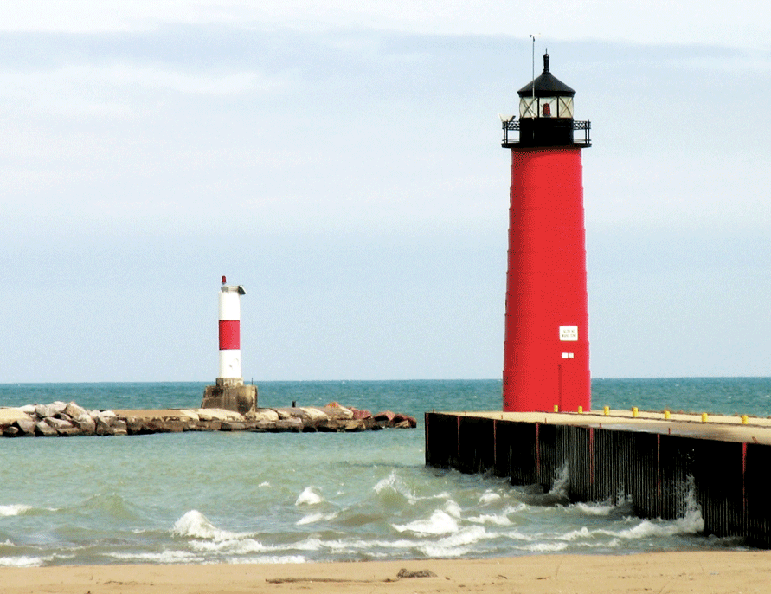

[Raportin otsikko]
  - [Opiskelijan nimi]
  - [Kurssin nimi]
  - [Ohjaajan nimi]
  - [Päivämäärä]

[Ryhdy heti toimeen]
[Voit korvata paikkamerkkitekstin omalla tekstilläsi valitsemalla tekstirivin ja ryhtymällä kirjoittamaan. Odota kuitenkin vielä hetki!]
[Lue ensin muutama vinkki, joiden avulla raportin muotoilu käy helposti. Saatat yllättyä siitä, kuinka helppoa muotoilu on.]

[Hieno ulkoasu joka kerta]
- [Haluatko lisätä otsikon? Valitse Aloitus-välilehden Tyylit-valikoimasta haluamasi otsikkotyyli.]
- Kiinnitä huomiota myös kyseisen valikoiman muihin tyyleihin, kuten lainaus, numeroitu luettelo ja tällainen luettelomerkein varustettu luettelo.]
- [Kun valitset kopioitavaa tai muokattavaa tekstiä, saat parhaan lopputuloksen, kun varmistat, ettei valitun alueen loppuun jää välilyöntiä.]

[Lisää lainaus]
[”Lainaustyylin avulla voit erottaa tekstistä lainauksen tai muun tärkeän kohdan”.]

[Kuvankaunis]
[Voit korvata mallikuvan omallasi poistamalla mallikuvan ja valitsemalla sitten Lisää-välilehdestä Kuva.]
[Jos haluat lisätä muotoiluja, esimerkiksi esimerkkikuvan kaltaisen reunan tai varjostuksen, valitse ensin kuvasi ja sitten Kuvatyökalut Muotoile -välilehdestä haluamasi kuvatyyli.]

